中国特色社会主义制度和国家治理体系资源库（GJTT）
一、产品概况
《中国特色社会主义制度和国家治理体系资源库》以十九届四中全会《决定》《公报》以及《习近平关于<中共中央关于坚持和完善中国特色社会主义制度 推进国家治理体系和治理能力现代化若干重大问题的决定>的说明》为依据梳理在党的领导下国家治理制度规范，形成一整套紧密相连、相互协调的制度体系。包括党的领导制度体系、人民当家作主制度体系、中国特色社会主义法治体系、中国特色社会主义行政体制、社会主义基本经济制度、社会主义先进文化制度、统筹城乡的民生保障制度、共建共治共享的社会治理制度、生态文明制度体系、党对人民军队的绝对领导制度、“一国两制”制度体系、独立自主的和平外交政策、党和国家监督体系13个方面的制度体系，根据体系系统收录了国家治理领域相关的领导讲话、政策法规、政策解读、调研报告、会议资料、案例分析、动态资讯、研究资料、白皮书等丰富资源。
1、数据来源：
收录国家治理相关政策法规、期刊、博士论文、报纸、年鉴、国内会议、案例、网络采集资源和专家等，来源为《中国知识资源总库》法律法规、期刊、211、985高校的博士论文、报纸、年鉴、国内会议、案例、网络采集资源和专家。其中，期刊选自与国家治理相关的研究文献；报纸选自与国家治理相关的动态资讯；博士论文选自211、985高校与国家治理相关的研究论文；年鉴选自与国家治理相关的调研报告和调查报告；政策法规选自我国已发布且现行有效的法律法规；国内会议选自与国家治理相关的会议论文；案例选自与国家治理相关的案例；网络采集选自与国家治理相关的白皮书；专家选自与国家治理13个体系相关的专家。
2、收录年限：
1）期刊、报纸资源主要收录近年来的数据。
2）政策法规、博士论文、年鉴、国内会议、案例、白皮书（网络采集资源）和专家文献资源自创刊始，收录至今。
3、出版总量：
截至2020年12月，汇编政策法规96.7万篇，期刊403万篇，博士论文2.5万篇，国内会议15万篇，报纸193万篇，年鉴0.5万篇，案例9.1万篇，白皮书142篇，专家2.4万名，习近平文汇1454篇，法律法规摘编327篇，文献量共720多万篇。
4、分类体系：以十九届四中全会《公报》《决定》以及《习近平关于<中共中央关于坚持和完善中国特色社会主义制度 推进国家治理体系和治理能力现代化若干重大问题的决定>的说明》为依据梳理在党的领导下国家治理制度规范，形成一整套紧密相连、相互协调的制度体系。包括重大意义和总体要求、党的领导制度体系、人民当家作主制度体系、中国特色社会主义法治体系、中国特色社会主义行政体制、社会主义基本经济制度、社会主义先进文化制度、统筹城乡的民生保障制度、共建共治共享的社会治理制度、生态文明制度体系、党对人民军队的绝对领导制度、“一国两制”制度体系、独立自主的和平外交政策、党和国家监督体系、加强党对推进国家治理体系和治理能力现代化的领导。
5、出版时效：日更新。
6、出版合法性：所收录资源均取得其出版单位授权。
7、产品网址：gjzl.cnki.net
二、资源特色
1、收录行业特色资源：收录国家治理方面的政策法规、博士论文、年鉴、国内会议、案例、白皮书（网络采集资源）和专家资源，汇编习近平讲话、法律法规摘编和权威专家解读。
三、功能特点
1、知识体系全面、系统
区别于知网总库专辑分类，以十九届四中全会《公报》《决定》以及《说明》为依据梳理了坚持和完善支撑中国特色社会主义制度的13个制度体系，通过体系整合政治、经济、文化、社会、生态等各方面的制度文件、政策研究、案例资讯和专家学者信息，为国家治理工作人员和研究人员提供全面学习与掌握“中国特色社会主义制度和国家治理体系”的制度现状、要求及其创新实践的一个专业知识服务平台。
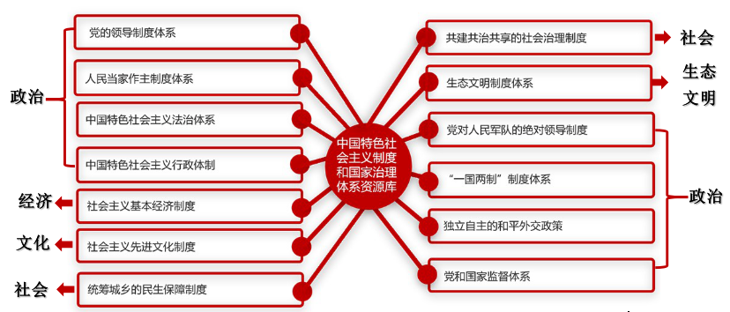
2、矩阵式二维导航服务
实现完备的“问题空间”的主题表达，为国家治理体系构建了“习近平文汇、法律法规摘编、中央（政策）、地方（政策）、解读、研究、案例、调研报告、动态、白皮书”十位一体的知识系统，知识网络可实现横向纵向联动，构成一种以国家治理体系中心的多元复合知识系统。
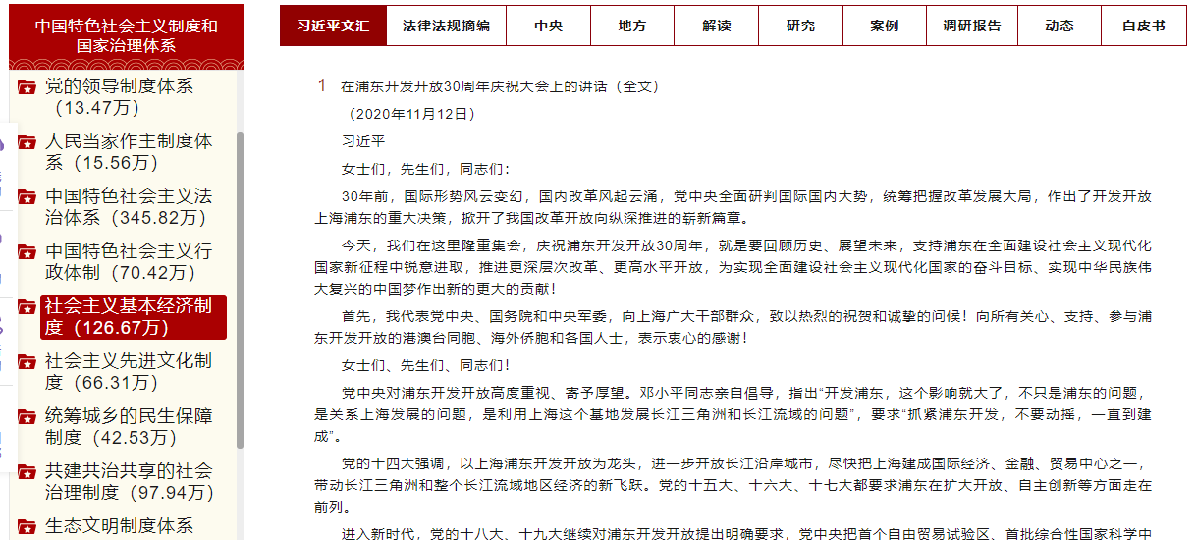
3、知识资源完整、准确、及时，内容覆盖全面
该库系统收录了国家治理领域相关政策法规、研究资料、调研报告、案例分析、动态资讯、白皮书等丰富的知识资源以及中央发布的纲领性文件、根据体系梳理的领导讲话、讲话摘编和政策条文摘编等特色文献。保证数据完整、准确，且实现日更新。
4、多种检索方式
单库检索、跨库检索、高级检索、专业检索、作者发文检索、句子检索以及二次检索等控制检索条件，锁定检索范围。
5、检索导航联动
通过检索某一主题，知识导航联动获取更多制度体系下的相关资料。
6、同屏对比功能
可同屏对比分析不同地区的政策法规、不同文献的研究内容等，获取更具价值的参考资料。
7、知网节
采用“知识元链接”和“文献知网节”方式在微观层面对文献进行了知识关联，帮助最终用户跨学科理解文献内容，对研究成果进行探究式研读。
四、产品价值
1、适用对象：主要面向推进国家治理体系和治理能力现代化、致力于国家治理的中央及全国各级党委、部委、政府、政府部门、法院、检察院、党校、高校、企业、银行、研究院、各类社会组织等。
2、应用价值：
旨在帮助国家治理相关工作、学习和研究人员系统梳理国家治理体系，进一步明确国家治理工作思路，明确坚持和巩固什么制度，完善和发展什么制度，通过提供全面、系统的政策依据和专业、权威的研究参考，辅助其在国家治理过程中了解如何进一步完善和发展制度，可作为依法治理的重要依据，推动国家治理政策有效制定和合理实施，推进新时代国家治理体系和治理能力现代化的全面建设。

